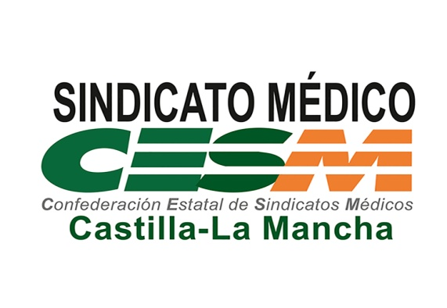
COMUNICADO PRENSA 19 Junio 2018
EL SINDICATO MEDICO DE CASTILLA LA MANCHA CESM CLM CONDENA LA BRUTAL AGRESION A UN FACULTATIVO.
El Sindicato Médico de Castilla La Mancha CESM CLM, consideramos prioritario que se implanten medidas de prevención urgentes que consigan evitar las agresiones contra los Facultativos en Castilla La Mancha.
Desde el Sindicato Médico de Castilla la Mancha CESM-CLM, manifestamos nuestra más enérgica condena ante la brutal agresión sufrida por nuestro compañero en el centro de salud de Camarena, en la provincia de Toledo, cuando realizaba su labor asistencial.
Desde el momento en que hemos conocido tan lamentable hecho nos hemos puesto a disposición del compañero agredido y sus familiares para apoyar las distintas demandas que puedan precisar.
Exigimos a la Administración que ponga, de manera urgente, en marcha el Plan General de Prevención de Riesgos Laborales frente a las agresiones, con sus protocolos de actuaciones correspondientes y que este Plan esté dotado presupuestariamente para implementar los recursos materiales (botón del pánico, cámaras, habitación del pánico... etc.) y humanos (vigilantes de seguridad, al menos, en aquellos centros de salud más conflictivos), necesarios para garantizar la integridad física de los facultativos.
Igualmente exigimos que el SESCAM se persone como acusación particular en todos y cada uno de los casos de agresiones tanto verbales como amenazas y físicas.
Desde el Sindicato Médico exigimos la convocatoria urgente del Comité Sectorial de Seguridad y Salud Laboral del SESCAM, así como la del Observatorio frente a las agresiones, para adoptar medidas urgentes que impulsen planes de información y formación dirigidos a los profesionales del SESCAM, que den una protección real y eficaz a nuestros profesionales, evitando que estas agresiones vuelvan a ocurrir.

Contacto.
Presidente de CESMCLM.
Dr. Miguel Méndez-Cabeza Fuentes.
Móvil 608 21 27 13

Sede Autonómica Sindicato Médico
Castilla La Mancha
C/ Calatrava 2 1ºB Ciudad Real 926 25 16 66
email: sedeautonomica@sindicatomedicoclm.es
www.sindicatomedicoclm.es

Sindicato Médico 681 162 596 @cesmclm
de Castilla la Mancha CESM

